台北市立松山高中 九十四學年度第一學期 高二社會組 生命科學 期末考試卷
- 單選題：
1. 根據植物學家研究結果顯示，長日照植物與短日照植物開不開花受光照影響甚鉅，而其光照之影響狀況如下圖。
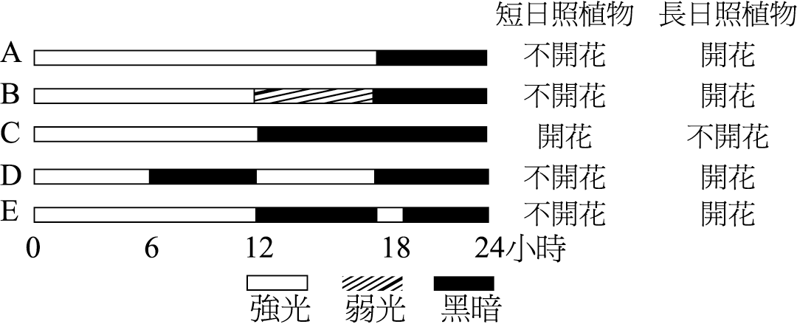
一般溫帶品種的蘭花在秋冬之際開花，如今市售的該類蘭花四季皆有，為促進開花，其栽培方式為何？ (A)陽光照射18小時，黑暗6小時 (B)陽光照射12小時，燈光照射6小時，黑暗6小時 (C)陽光照射12小時，黑暗12小時 (D)陽光照射6小時後用黑布蓋住6小時，再照光6小時，黑暗6小時 (E)陽光照射12小時後進入黑暗期，但其間用閃光燈打斷黑暗期。
＊2.~10.為判選題：
說明/題目分甲、乙兩敘述，中間以「因為」聯接。
若甲、乙兩敘述皆正確，且乙敘述為甲的正確解釋：選(A)
若甲、乙兩敘述皆正確，但乙非甲敘述的正確解釋：選(B)
若甲正確，乙錯誤：選(C)
若甲錯誤，乙正確：選(D)
若甲、乙均錯誤：選(E)
甲 |  | 乙
2.光合作用的暗反應在葉綠體的基質中進行 | 因為 | 光反應可產生ATP及NADPH
3.細胞中蛋白質、醣類及脂肪均可經有氧呼吸產生ATP | 因為 | 蛋白質、醣類及脂肪均含C、H、O元素
4.細胞內C₆H₁₂O₆經氧化作用可產生36ATP | 因為 | C₆H₁₂O₆經發酵作用可形成酒精，但不產生ATP
5.光合作用過程會產生三碳醣 | 因為 | 葉綠餅內可經光合作用合成六碳醣
6.根尖及莖頂區含大量吉貝素 | 因為 | 吉貝素可促進某些種子萌發
7.各種植物的花粉粒形狀均相同 | 因為 | 開花植物均以花粉粒與胚珠行有性生殖
8.在花粉萌發實驗中使用蔗糖溶液幫助花粉萌發 | 因為 | 蔗糖溶液等於成熟雌蕊柱頭上產生糖分的功能相若
9.維管束植物中長日照植物開花與否與連續黑暗時間的長短無關 | 因為 | 短日照植物的開花受連續黑暗影響較重要
10.高等植物體內無神經系統 | 因為 | 植物的軀體無法行動

11. 括約肌可防止食物逆流，但並未分布於下列哪一部位？ (A)肛門 (B)賁門 (C)幽門 (D)口腔。
12. 小月剛任職某一苗圃的夜間警衛，老闆告訴他苗圃中有一間短日照植物的培育室，室內的植物數天內即將開花，要他特別照料。為了確實負責，他每日午夜巡視苗圃時，皆會特別進入那間短日照植物培育室，並且將燈打開巡視後再安心地關燈離開。請問小月此一舉動，最可能導致下列何種後果？ (A)培育室內的植物開花不受影響 (B)培育室內的植物在預定時間內不開花 (C)培育室內的植物提早開花 (D)培育室的植物需持續短暫中止照光才開花。
13. 下列燕麥經不同處理後置於暗室十小時，哪些幼苗會發生彎曲的現象？
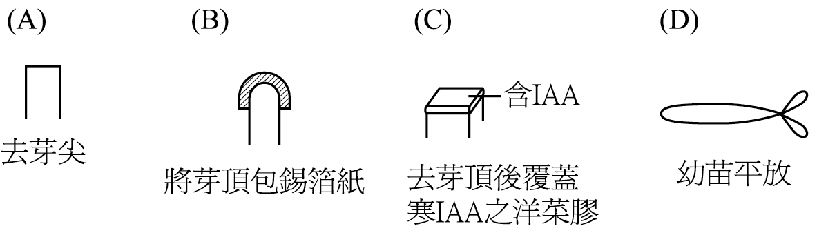
14. 下列四圖，人體消化器官的位置，何者正確？
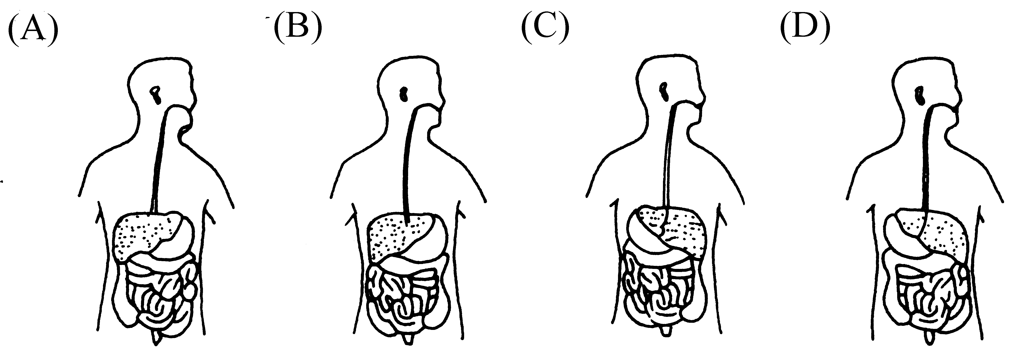
15. 就功能而言，草履蟲的食泡與人類的何種器官最類似？ (A)口 (B)食道 (C)肛門 (D)小腸 (E)肝臟。

- 多選題：
16. 下列哪兩種激素間具有拮抗作用？ (A)NAA與2,4-D (B)GA與ABA (C)IAA與乙烯 (D)細胞分裂素與IAA (E)細胞分裂素與GA。
17. 下列有關春化作用的敘述，何者正確？ (A)感受低溫的部位在葉 (B)可提高種子的萌發率 (C)只需經過一次的低溫處理便能發揮功效 (D)人為的冷凍處理也有同樣效果 (E)低溫使植物分泌IAA而發生春化作用。
18. 下列何種處理，可以使長日照植物開花？
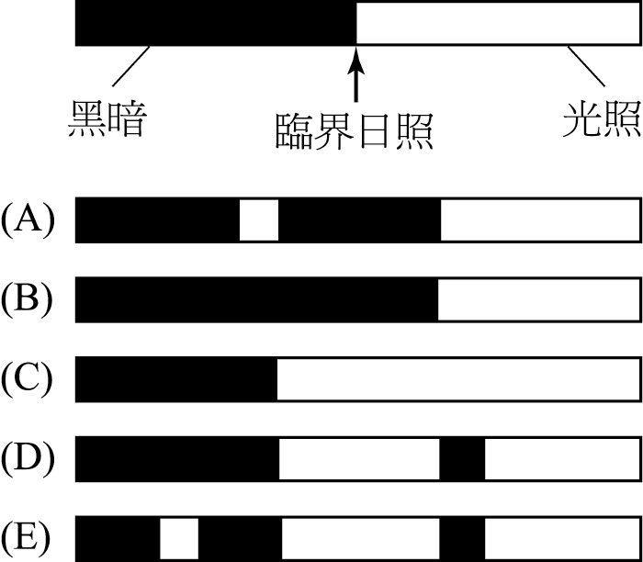
19. 下圖為植物對光週期反應實驗，由該實驗可知 (A)該植物為短日照植物 (B)接受光期刺激的部位是葉 (C)開花激素經由韌皮部運輸 (D)F植株上→所指的葉片是施予短日照處理 (E)該植物若無葉片，適宜之光周期亦不開花。
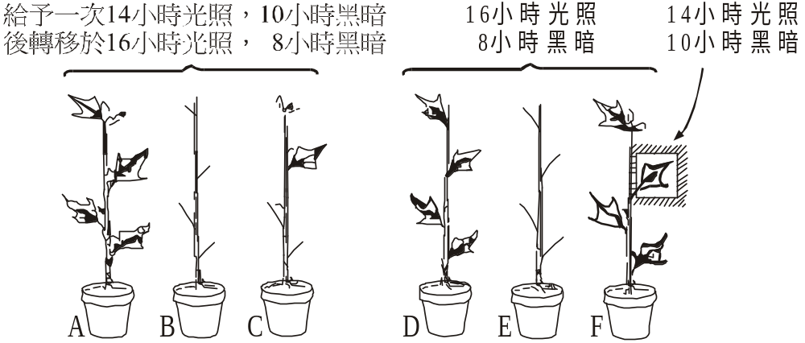
20. 下列有關植物激素的敘述，何者正確？ (A)不同的器官對同一種植物激素的最適宜需求濃度不同 (B)離素對乙烯有抗拮作用 (C)2,4-D(二氯苯氧基乙酸)是萃取自植物的分生組織和嫩葉 (D)組織培養液中添加細胞分裂素和生長素可使培養的植物組織生長良好 (E)吉貝素和細胞分裂素既能促進細胞分裂又能使細胞生長。
21. 呼吸作用的粒線體和光合作用的葉綠體二者共同特性有哪些？ (A)皆具有兩層膜的胞器 (B)能自我分裂複製 (C)能合成ATP (D)含有DNA及核糖體能自行合成部分蛋白質 (E)可將光能轉變為化學能。
22. 有關人類消化系統的敘述，下列哪些正確？ (A)吞嚥時，鼻腔至咽喉的通道被硬顎封閉 (B)消化道的各部位都有消化腺的構造 (C)胃、腸均有環狀皺襞和絨毛突起，以增加消化吸收的表面積 (D)胃有初步消化蛋白質的功能 (E)大腸無消化作用，但有吸收功能。
23. 在植物的世代交替過程中，下列哪些敘述是不正確的？ (A)配子體以減數分裂產生配子 (B)孢子體以減數分裂產生孢子 (C)配子體、配子與孢子均含單套染色體 (D)孢子體與孢子均含有雙套染色體 (E)配子體的演化趨勢是逐漸退化。
24. 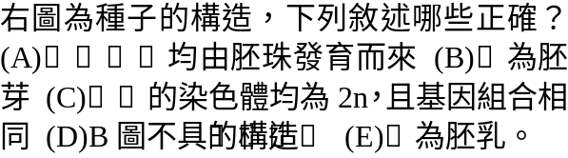 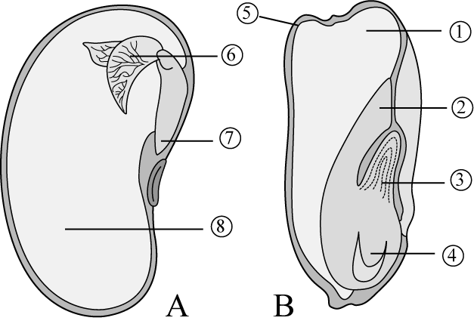
25. 光合作用光反應與暗反應之比較，選出正確者？
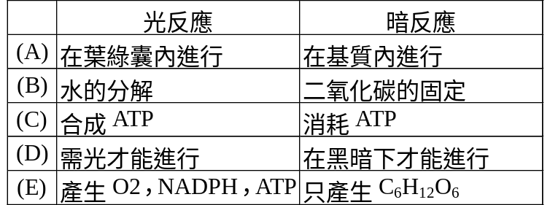
26. 一開花植物的胚乳細胞染色體數目為42，則其 (A)花粉母細胞的染色體為42 (B)花粉囊的囊壁細胞含有28個染色體 (C)花粉粒含有14個形狀、大小不同的染色體 (D)胚囊細胞具7對同源染色體 (E)卵細胞的染色體為28個。
27. 當你拿到一粒大麥種子，種在土中但卻不發芽，你認為原因有哪些？ (A)胚未成熟 (B)種皮太厚了 (C)水分不足 (D)吉貝素太少 (E)生長素太少。
28. 下列哪些消化液所含的酵素與澱粉分解為葡萄糖有關？ (A)唾液 (B)胃液 (C)腸液 (D)膽汁 (E)胰液。
29. 下列哪些植物的部位可生產植物激素？ (A)成熟或老化的葉內 (B)種子內的胚 (C)莖頂 (D)根尖 (E)花。
30. 下列有關植物胚的敘述，何者錯誤？ (A)胚是種子植物特有的構造 (B)被子植物的胚是經由雙重受精發育而來，此為被子植物受精過程之重要特徵 (C)合子經數次有絲分裂後先發育為胚囊，再分化為幼小的胚 (D)單子葉植物胚內常含有大量的胚乳，雙子葉植物則否 (E)胚含2n的染色體。
31. 下列有關種子萌發過程與幼苗生長的敘述，正確的有 (A)種子萌發時，最先突破種皮的是胚芽 (B)胚體發育所需的養分是貯存在子葉或胚乳 (C)菜豆幼苗在黑暗中生長，胚軸上端彎曲 (D)光照並非幼苗正常生長所需 (E)胚組織亦含葉綠素及葉綠體。
32. 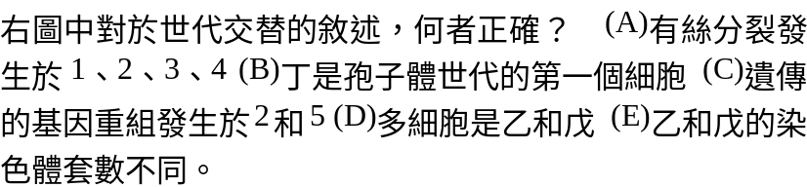 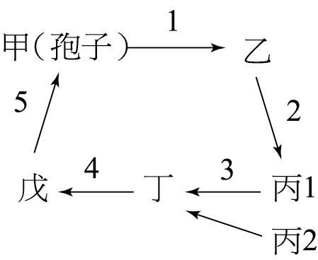
33. 下列有關人體消化的敘述，何者正確？ (A)醣類可在口腔、胃和腸內進行分解 (B)蛋白質可在胃和腸內進行分解 (C)脂肪只能在腸內進行分解 (D)胃液和小腸液都適合在酸性的環境作用 (E)膽囊割除者，無法消化吸收脂肪。
34. 下列有關植物有氧呼吸與無氧呼吸的比較，何者正確？
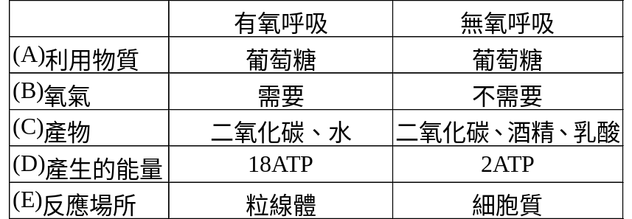
35. 單子葉植物與雙子葉植物之比較下列何者正確？ (A)單子葉植物為風媒花，雙子葉植物為蟲媒花 (B)單子葉植物種子中有一個子葉，雙子葉植物種子有二個子葉 (C)單子葉植物為單性花，雙子葉植物為兩性花 (D)單子葉植物為平行脈，雙子葉植物為網狀脈 (E)單子葉植物為鬚根系，雙子葉植物軸根系。
36. 下列何者與花粉萌芽所需的時間有關？ (A)植物種類 (B)蔗糖溶液濃度 (C)溫度 (D)光線 (E)花粉的成熟度。
37. 下列哪些特徵是被子植物所獨有？ (A)胚珠外有子房壁保護 (B)能開花 (C)行雙重受精 (D)產生異形孢子 (E)用花粉管輸送精子與卵受精。
38. 下列哪些植物的孢子體較配子體顯著？ (A)地錢 (B)土馬 (C)蕨類 (D)裸子植物 (E)被子植物。
39. 下列哪些食物從分解到吸收至少要經過兩種以上消化的作用才能完成？ (A)澱粉 (B)脂質 (C)蛋白質 (D)蔗糖 (E)核酸。
40. 若以H₂O¹⁸及CO₂¹⁶供應植物行光合作用，則其光合作用的產物有 (A)C₆H₁₂O₆¹⁶ (B)H₂O¹⁶ (C)CO₂¹⁶ (D)O₂¹⁸ (E)H₂O¹⁸。

台北市立松山高中 九十四學年度第一學期 高二社會組 生命科學 期末考答案
1. C
2. B
3. B
4. C
5. C
6. D
7. E
8. A
9. D
10.B
11. D
12. B
13. D
14. A
15. D
16. BE
17. CD
18. ACDE
19. ABDE
20. ABDE

21. ABCD
22. DE
23. AD
24. ABE
25. ABC
26. BC
27. ABCD
28. ACE
29. ABCDE
30. ABCD
31. BC
32. BDE
33. BC
34. ABC
35. BDE
36. ABCE
37. ABC
38. CDE
39. ACE
40. ABD

